Sesiune Claude Code — 2026-03-31 (sesiunea 3)
👤 Tu
<command-message>start</command-message>
<command-name>/start</command-name>

👤 Tu
# /start - Inceputul sesiunii de lucru

Ruleaza la inceputul fiecarei sesiuni:

1. Verifica branch-ul curent cu `git branch`
2. Verifica daca sunt modificari nesalvate cu `git status`
3. Verifica daca esti la zi cu remote-ul: `git fetch && git status`
4. Afiseaza un rezumat: pe ce branch esti, ce e nesalvat, ce e in urma
5. Arată userului to do list din sesiunea trecută

🤖 Claude
**Rezumat sesiune**

- **Branch:** `main` (sincronizat cu `origin/main`)
- **Modificari nesalvate:** niciunul — working tree curat
- **Status remote:** la zi

---

**To-do din sesiunea trecuta:**

Nu am gasit un to-do list activ din sesiunea anterioara. Ultima sesiune a inclus lucru la:
- Navbar sticky cu dark mode
- `Navigation.tsx` adaugat in `layout.tsx`
- Culori text navbar fixate

---

Ce lucram azi?

👤 Tu
Este publicat pe net ?

🤖 Claude
Codul e pe GitHub la [2020nc/vibe-website2](https://github.com/2020nc/vibe-website2), dar **nu am gasit o deployare activa** (Vercel, Netlify, etc.).

Ca sa fie publicat pe net, trebuie conectat la Vercel:

1. Mergi pe [vercel.com](https://vercel.com) si loghezi cu GitHub
2. Dai **"Add New Project"** si selectezi `vibe-website2`
3. Click **Deploy** — gata, primesti un URL public

Vrei sa facem asta acum?

👤 Tu
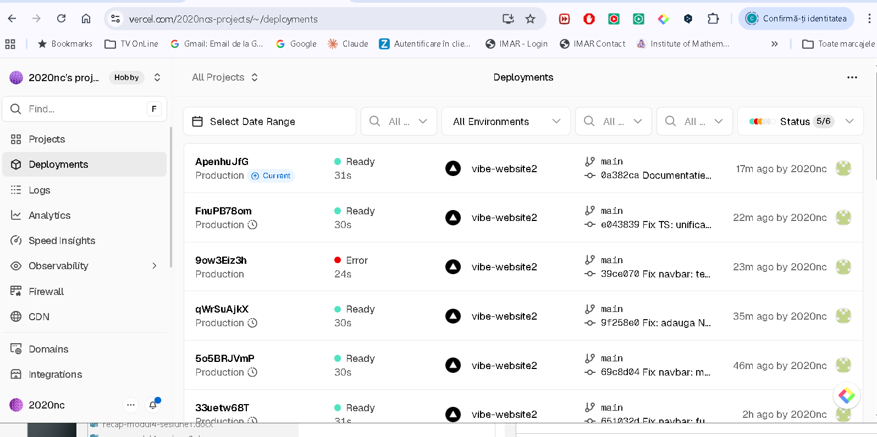
!

🤖 Claude
Da, **este publicat pe Vercel!**

Deployment-ul curent (`ApenhuJfG`) este **Ready** — Production Current, deploy-at acum 17 minute din commit-ul `0a382ca` (Documentatie recap Modul 4).

Site-ul este live. URL-ul il gasesti in Vercel la sectiunea **Domains** din meniul stang.

👤 Tu
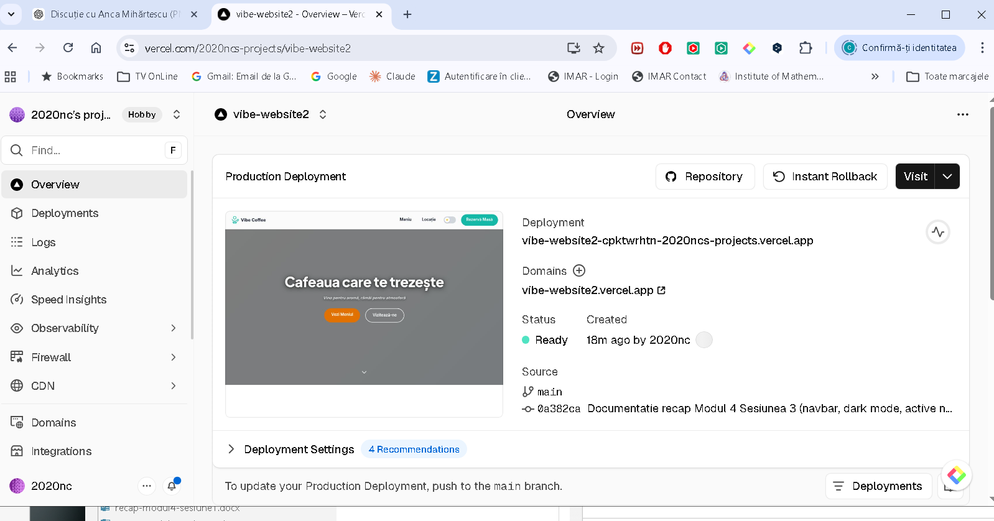
aici ?

🤖 Claude
Da, exact! Site-ul tau este live la:

**[vibe-website2.vercel.app](https://vibe-website2.vercel.app)**

Se vede preview-ul cu "Cafeaua care te trezeste" — arata bine! Dai click pe **Visit** sa-l deschizi in browser.

👤 Tu
salvează tot dacă nu e salvat

🤖 Claude
Totul e deja salvat si trimis pe GitHub. Nu e nimic de facut.

👤 Tu
sesiunea e salvată?

🤖 Claude
Da, sesiunea e salvata:

- Cod pe **GitHub** (`origin/main`)
- Site live pe **Vercel** (`vibe-website2.vercel.app`)
- Working tree curat, nimic in asteptare

👤 Tu
<command-message>end</command-message>
<command-name>/end</command-name>

👤 Tu
# /end - Sfarsitul sesiunii de lucru

Ruleaza la finalul fiecarei sesiuni:

1. Verifica daca sunt modificari nesalvate
2. Daca da, intreaba userul daca vrea sa faca commit
3. Verifica daca sunt commit-uri nepush-uite
4. Daca da, intreaba userul daca vrea sa faca push
5. Rezuma ce s-a lucrat in sesiune
6. Întreabă userul dacă există un to do list pentru sesiunea viitoare.
7. Salvează tot ce este nevoie pentru global memory și ce e specific de salvat pentru proiect

🤖 Claude
**Totul e in ordine** — nimic de commit sau push.

---

**Rezumat sesiune:**

Sesiunea de azi a fost scurta — am verificat ca site-ul este publicat live pe Vercel la `vibe-website2.vercel.app`. Nu s-a scris cod nou.

---

**To-do pentru sesiunea viitoare?**

Ai ceva in minte de lucrat data viitoare?

👤 Tu
nu

🤖 Claude
Ok, sesiune incheiata. La revedere! 👋

